Nama : Restu Wibisono

NPM : 2340506061

* + - 1. Database

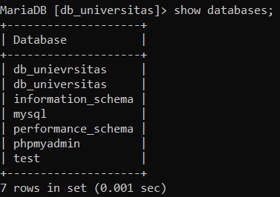

(Gambar 4.1)

Untuk mengecek database yang ada, kita bisa menggunakan perintah program ‘show databases’, maka cmd akan menampilkan berbagai database yang ada pada MySQL. Lalu untuk mengganti database yang akan digunakan bisa menggunakan perintah ‘use (nama_database)’ lalu klik enter.

* + - 1. Daftar Tabel

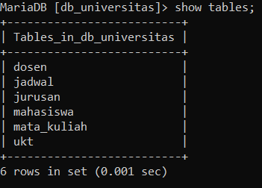

(Gambar 4.2)

Perintah program ‘show tables’ berfungsi untuk menampilkan berbagai tabel entitas yang telah kita buat pada database yang kita pilih.

* + - 1. Tabel Dosen

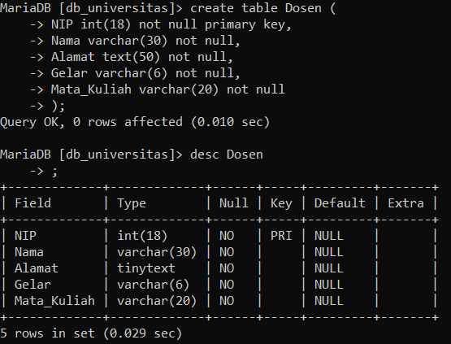

(Gambar 4.3)

Pertama membuat perintah dengan ‘creat table (nama)’ lalu diikuti kurung buka untuk memuat tabel (entitas) yang berisikan berbagai atribut.

Dalam pembuatan atribut kita memasukkan nama atribut serta diikuti tipe data yang akan digunakan, jika tipe data akan diberikan batasan karakter maka setelah bagian tipe data diberikan jumlah batasan karakter dalam tanda kurung.

Untuk not null berfungsi untuk membuat atribut itu wajib diisi atau tidak boleh kosong.

Jika terdapat primary key maka bisa ditambahkan pada bagian terakhir setelah not null.

Pada entitas Dosen ini berisikan lima atribut, untuk setiap perpindahan pengisian atribut diberikan tanda koma “,” dan pada atribut terakhir tidak diberikan tanda koma serta untuk penutupnya adalah kurung tutup yang diikuti dengan tanda titik koma.

Untuk menampilkan tabelnya kita bisa menggunakan perintah ‘desc Dosen;’ maka program akan menampilkan tabel seperti yang terdapat pada gambar.

* + - 1. Tabel Jadwal

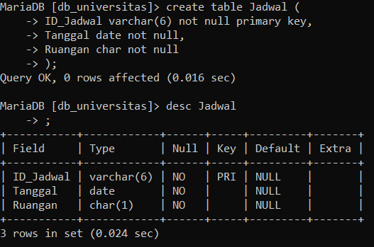

(Gambar 4.4)

Jika kita ingin membuat atribut yang lain kita harus memisahkannya dengan “,”(koma) pada akhir perintah, jika sudah pada atribut terakhir tidak memakai tanda koma.

* + - 1. Tabel Jurusan

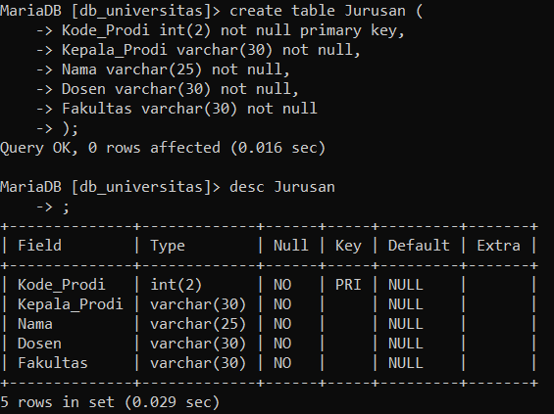

(Gambar 4.5)

Pada tabel jurusan saya menggunakan type data varchar karena untuk membatasi input dari user dan menghemat memory karena type data varchar hanya menyimpan sesuai jumlah karakter yang diisi oleh user. Varchar akan lebih efektif digunakan pada penyimpanan data dengan karakter yang berbeda-beda, karena char akan menyimpan semua karakter sesuai dengan jumlah maksimal yang telah ditentukan.

* + - 1. Tabel Mahasiswa

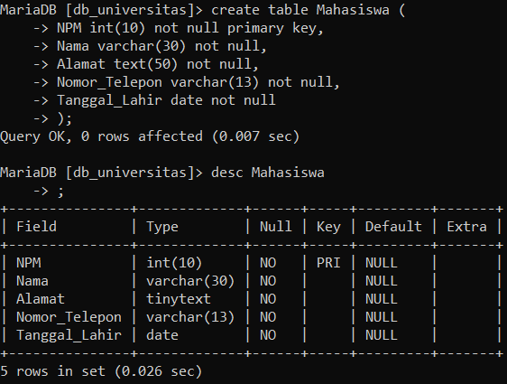

(Gambar 4.6)

Pada tabel ini, terdapat atribut yang menggunakan tipe data tinytext karena data alamat memerlukan kapasitas yang cukup besar untuk menampung teks panjang.

* + - 1. Tabel Mata Kuliah

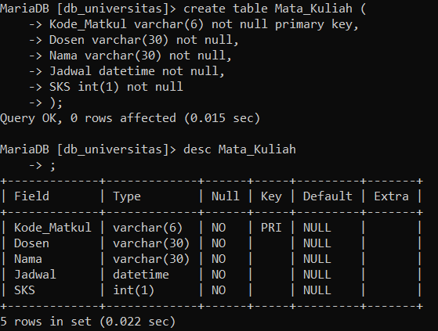

(Gambar 4.7)

Pada tabel ini terdapat atribut yang menggunakan tipe data datetime. Tipe data ini berfungsi untuk menyimpan informasi tanggal dan waktu dalam satu entitas data.

* + - 1. Tabel UKT

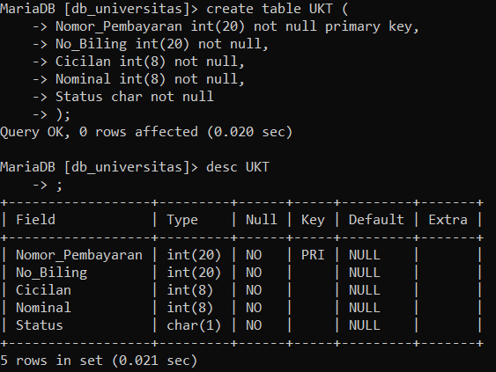

(Gambar 4.8)

Pada tabel ini saya banyak menggunakan tipe data integer karena pada tabel ini nantinya akan banyak perhitungan matematika.